**Стан функціонування товариства «Сокіл»**

Дитина народжується як чистий аркуш паперу. Минає час, і на ньому з’являються рядки-думки і почуття, якості та вчинки, а іноді помилки й недоліки. Звісно, доброта та чуйність, егоїзм та байдужість не народжуються разом із людиною, а виховуються. Будь-яка дитина має золоте зерно душі, яке, потрапляючи на родючі грунти національного виховання дає світлолюбні пагінці добра, правди, гідності тощо.

Такий підхід покладено у систему роботи Лядської ЗОШ І – ІІ ступенів. Важливий шлях і умова формування особистості залежить через участь молоді в громадських об’єднаннях. Молодіжне об’єднання товариства «Сокіл» є добровільним об’єднанням учнівської молоді.

Великою мірою воно сприяє формуванню національної свідомості на основі християнської моралі, привчає сомоорганізації, співпраці, співчуття, взаємовимогливості, взаємодопомозі.

**Мета діяльності «Сокола» -** національно-патріотичне виховання української молоді, виховання любові до Батьківщини, вшанування національних традицій та звичаїв, повагу до батьків, вивчення національної історії та змагання за те, щоб українці зайняли панівне становище в своїй державі, повноцінно впливали на політичне життя краю та розвиток української нації у майбутньому.

**Молодіжне товариство «Сокіл» працює у таких основних напрямках:**

* Національно – історична діяльність і просвітництво(Вивчення історії України, уроки пам’яті, круглі столи відповідної тематики, допомога військовослужбовцям);
* Культурно – просвітницька (конкурси, фестивалі, ігри, тематичні вечори);
* Інтелектуально – пошукова діяльність (інтелектуальні ігри, конкурси, організація олімпіад);
* Діяльність у сфері милосердя (допомога людям похилого віку, збір коштів та речей з передачею їх тим, хто цього потребував).

Склад товариства:

У школі практикується різновікова форма залучення до товариства.

**Створено:**

1. «Соколята» – учні 1 - 4 класів ( 1 різновіковий загін);

2.  «Молоді Соколи» – учні 5 - 9 класів ( 2 різновікових загони).

Керівником «Соколят» є учень 4 класу Свідерський Арсен, а відповідно керівниками «Молодих Соколів» - Дарчин Дмитро (учень 9 класу), Іванишин Роман (учень 6 класу)

**За кожним загоном закріплений вчитель:**

* «Соколята» - Бойко З. І.;
* «Молоді Соколи» - Пашкавич О. А; Тимочко О. М.

У нас в школі проводиться: «Посвята в Соколята та Молоді Соколи», «Козацькі забави».

«Соколята» переймають досвід «Молодих Соколів» вивчають  рідний край, беруть участь у відзначенні славних дат нашої історії.

«Молоді Соколи» здійснюють екскурсії, прогулянки, бесіди. Також значну увагу товариство надає фізичному розвитку. Основними видами оздоровчої роботи є спортивні свята та змагання.

Товариство « Молоді Сокіли» допомагає перестарілим, турбується поро охорону навколишнього середовища, надає допомогу слабовстигаючим учням, прищеплює вихованцям навики культури поведінки, бореться з невихованістю, насильством старших і сильніших над меншими, слабшими, виховує любов до фізичної праці, до ведення здорового способу життя, а також підтримує матеріально та морально мобілізованих вчителів своєї школи.

Бере участь у виховних заходах, що проводяться школою. Виховні заходи проводяться згідно з річним планом роботи та позапланово, якщо виникає потреба.

Проведено такі заходи:

* День партизанської слави, День УПА та Українського козацтва, пам'ятаємо героїв;
* фестиваль «Свята Покрова»
* Літературно – музична композиція: «У своїй хаті своя й правда, і сила, і воля!..»
* «Новорічне свято»
* річниці пам'яті Героїв Небесної Сотні

Проводять акції «Запали свічку», «Замість ялинки зимовий букет»; «Серце до серця», «Діти мають права», «…Наречемось України вірними синами» ; операції: «Живи книго»,«Встанови годівничку» та інші.

Проводились: загальношкільний тиждень Незалежності України, тиждень мови, Шевченківський тиждень; місячник правових знань;

У школі були організовані тематичні виставки до героїв Небесної Сотні, проводилися виховні бесіди, години спілкування, круглі столи, КВК, анкетування, флеш-моби: « Ми за єдність України», «Молитва за Україну».

Створені стенди дитячої творчості. Значна робота була виконана для допомоги військовим в зоні АТО, дітям зі сходу. Усі учні активно збирали для них кошти, , писали для них вірші, листи, малювали малюнки,

Учні школи постійно беруть активну участь у роботі екологічного напряму Восьмого Всеукраїнського конкурсу благодійних проектів «Добро починається з тебе».

«Соколи» беруть активну участь у створенні музею школи. Ведуть пошуково-дослідницьку роботу.

Діти з охотою виконують завдання товариства «Сокіл», вчаться бути ініціативними, милосердними, вихованими, відстоювати власну думку, формувати активну громадську позицію.

**Структура**

**«Соколят» і «Молодих соколів»**

**«Соколята»**

**І соколине гніздо**

**Гніздовий** – Свідерський Арсен

**Члени:**

1. Іванишин Вікторія
2. Мазурик Аліна
3. Шумега Андрій
4. Маруса Аліна
5. Маруса Діана
6. Недільська Вікторія
7. Нечай Микола
8. Мазурик Володимир
9. Заяць Христина

«Молоді соколи»

**І соколине гніздо**

**Гніздовий** – Дарчин Дмитро

Члени:

1. Сандалюк Сніжана
2. Протас Леся
3. Кукса Катерина
4. Заяць Віталій
5. ВдовиченкоОлексій
6. Герба Наталія
7. Свідерський Назарій
8. Ганущак Ростислав

ІІ соколине гніздо

**Гніздовий** – Іванишин Роман

**Члени:**

1. Бойко Владислав
2. Красуляк Андрій
3. Кукса Іван
4. Мазурик Назарій
5. Плетенчук Роман
6. Шинкарчук Ярослав
7. Осадець Марія

Додатки:

КВК «Калинова рідна мова»

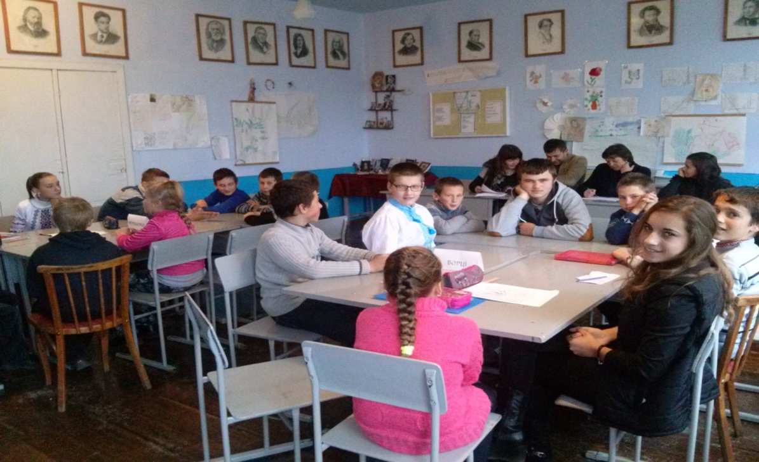

Фестиваль «Свята Покрова»

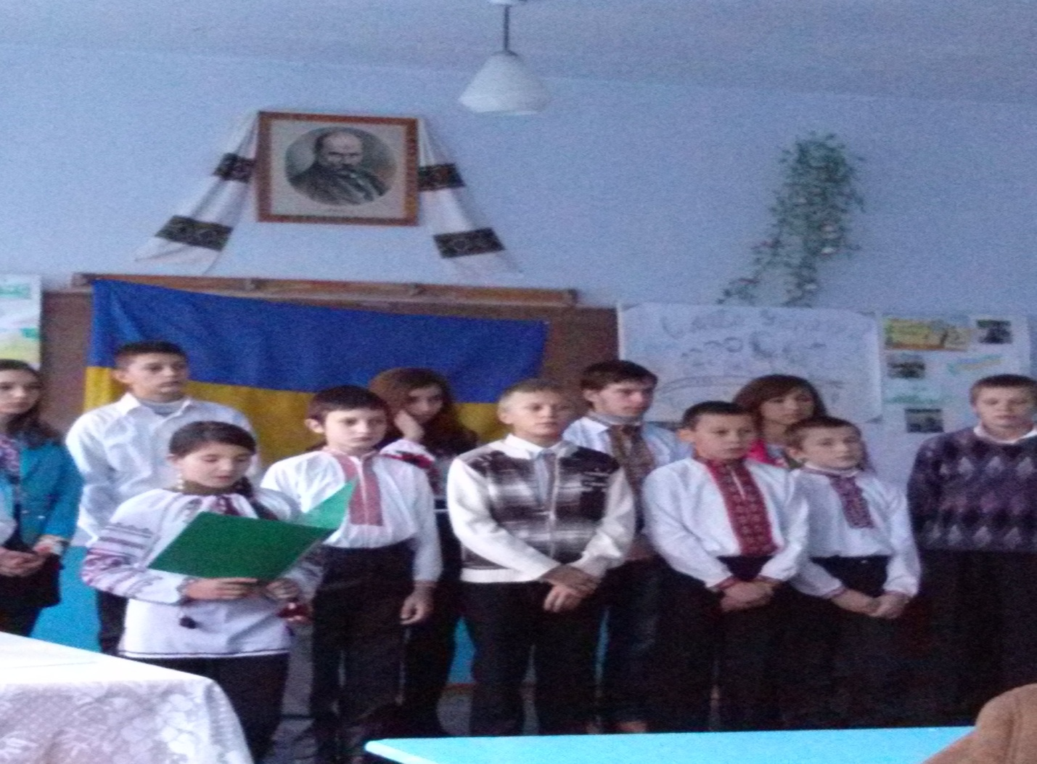

Літературно – музична композиція «У своїй хаті своя й правда, і сила, і воля!»

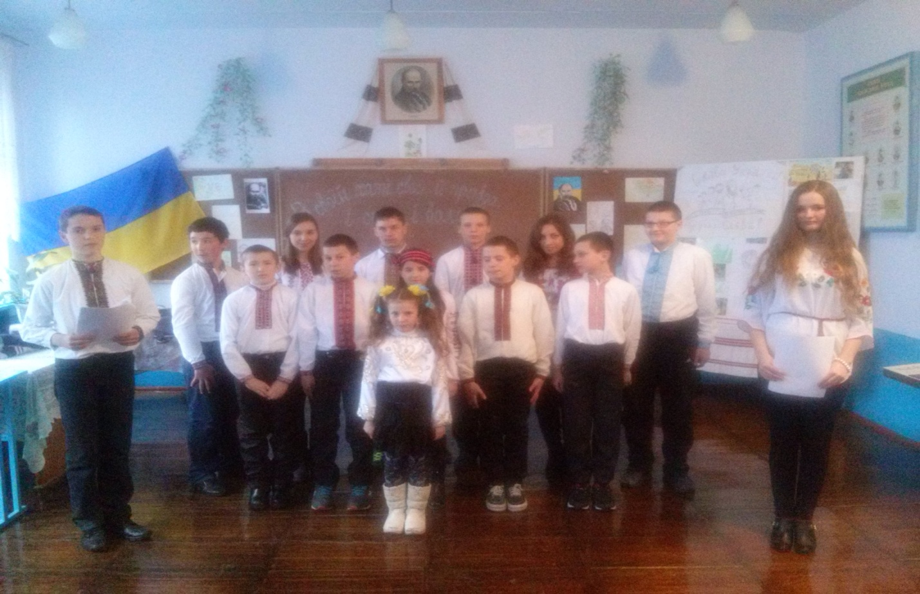

Акція «Посади дерево»

